EVALUACIÓN FORMATIVA
Nombre del Estudiante |  |  | Curso: 4 año A
Nombre del Estudiante |  |  | Fecha: 15 al 19 de junio
Unidad: | Cuerpo Humano
O.A.(s): | Identificar y describir, estructuras del sistema esquelético y algunas de sus funciones como protección, soporte y movimiento (OA 5) Comprender que el movimiento del cuerpo está coordinado con músculos, huesos, tendones y articulaciones (OA6)
Habilidad | Identificar - Comprender
Docente: | Lenka Castro Carrasco | Asignatura: | Ciencias
Recuerda que esta semana tenemos evaluaciones Formativas, es decir, no tienen nota, son para saber cuánto estás aprendiendo. Puedes revisar tu libro o cuaderno si es necesario.
I.-Encierra la letra de la respuesta más completa
1.- De las siguientes estructuras, ¿cuál es la responsable de mantener unidos los músculos a los huesos?  a) Los músculos b) Las articulaciones c) Los tendones d) Los ligamentos | 2.- Una articulación está compuesta por la unión de:  a) Dos tendones b) Un hueso y un tendón c) Dos o más huesos d) Un ligamento con un hueso.
3.- ¿Qué función cumplen los músculos en nuestro cuerpo?  a) Que se mueva b) Mantenga su estabilidad y la forma del cuerpo. c) Se encargan de la respiración d) La alternativa a y b | 4.- ¿Cuál es la función principal del sistema muscular?  a) Es generar movimiento y brindar soporte a los huesos y órganos b) Producir frío o calor c) Es el movimiento involuntario d) Aumentar nuestra capacidad pulmonar
5.- Una articulación está compuesta por la unión de:  a) Dos tendones b) Un hueso y un tendón c) Dos o más huesos d) Un ligamento con un hueso. | 6.- Los músculos son:  a) Ligamentos b) Tejidos blandos y elásticos c) Los permiten la flexión de los brazos d) Los que protegen a los huesos
7.- ¿Cuál es la función principal del sistema muscular?  a) Es generar movimiento y brindar soporte a los huesos y órganos b) Producir frío o calor c) Es el movimiento involuntario d) Aumentar nuestra capacidad pulmonar | 8.-Son articulaciones:  a) cuello – codo – bícep  b) rodilla – codo – tobillo  c) muñeca – codo – fémur  d) cuello – trícep - rodilla

9.- El sistema esquelético humano está compuesto por varias estructuras; entre ellas se encuentra un hueso llamado cráneo. ¿Cuál es la principal función del cráneo?: a) Proteger los músculos de las piernas. b) Proteger el cerebro. c) Permitir el movimiento de las extremidades inferiores. d) Permitir el soporte del cuerpo humano. | 10-. De las siguientes estructuras, ¿cuál permite mantenernos erguidos? a) La médula ósea. b) La columna vertebral. c) Los huesos de las piernas. d) Los músculos de las piernas.
11.-De las siguientes estructuras del sistema esquelético, ¿cuál participa en el desplazamiento? a) El cráneo. b) La pelvis. c) El fémur. d) El radio. | 12. ¿Cuál(es) son funciones de la pelvis? a) Sostener órganos del cuerpo. b) Articular los huesos. c) Proteger órganos externos del cuerpo. d) A y C son correctas
13.- ¿Qué consecuencia a largo plazo puede provocar mantener una mala postura cada vez que te sientas? a) Los huesos de la columna pierden rigidez. b) No se ejercitan los músculos de la espalda. c) El esqueleto puede presentar deformaciones. d) Los huesos de la columna se pueden fracturar. | 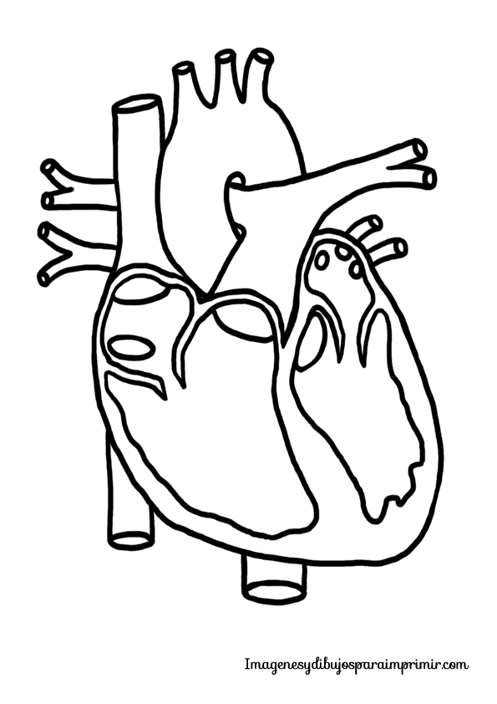  14.- La siguiente imagen muestra un órgano vital que se encuentra en el tórax. ¿Qué estructura del sistema esquelético es la encargada de protegerlo? a) Las costillas. b) La pelvis. c) Las vértebras. d) La clavícula.
15. -El cuerpo humano posee 33 huesos llamadas vértebras. Una de sus funciones es: a) Formar vertebral. b) Soportar el cuerpo humano. c) Mantener el fémur inmóvil. d) Proteger el cerebro. | 16.-De las siguientes estructuras del sistema esquelético, ¿cuál participa en el desplazamiento? a) El cráneo. b) La pelvis. c) El fémur. d) El radio.

II.-Responde con buena letra y en forma completa
1.- ¿Qué es el sistema locomotor?

2.- ¿Qué sucedería si la columna vertebral fuera rígida?

3.- ¿Qué es importante para mantener nuestro cuerpo sano?

COMPLETA EL TICKET
